系统配置与权限管理手册
版本：v1.0 | 日期：2026-09-20
线上登录：[https://saas.shenyu.com](https://saas.shenyu.com)
读者：租户管理员、运营主管（审核/钉钉/AI 参数）、配置岗
Out of Scope：Football 全局用户/角色菜单 UI 操作步骤（Phase 2）；M10 采集任务运维全量（见第 6 章边界）

目录
• 篇首
• 系统参数（OA）
• 内容审核与钉钉通知
• AI 模型与提示词
• 元数据与其他配置
• 角色、菜单与 Phase 2 边界
• 附录：待 Spec 确认

1. 篇首

1.1 业务价值
集中维护 租户级行为开关（审核级数、钉钉、AI）、元数据（自定义查询/指标），避免改代码发版。

1.2 操作入口
菜单：运营数据 → 系统管理(OA) → 系统参数
Hash 路由：/ops/system-oa/system-param
线上完整 URL：https://saas.shenyu.com/#/ops/system-oa/system-param
!系统参数

2. 系统参数（OA）
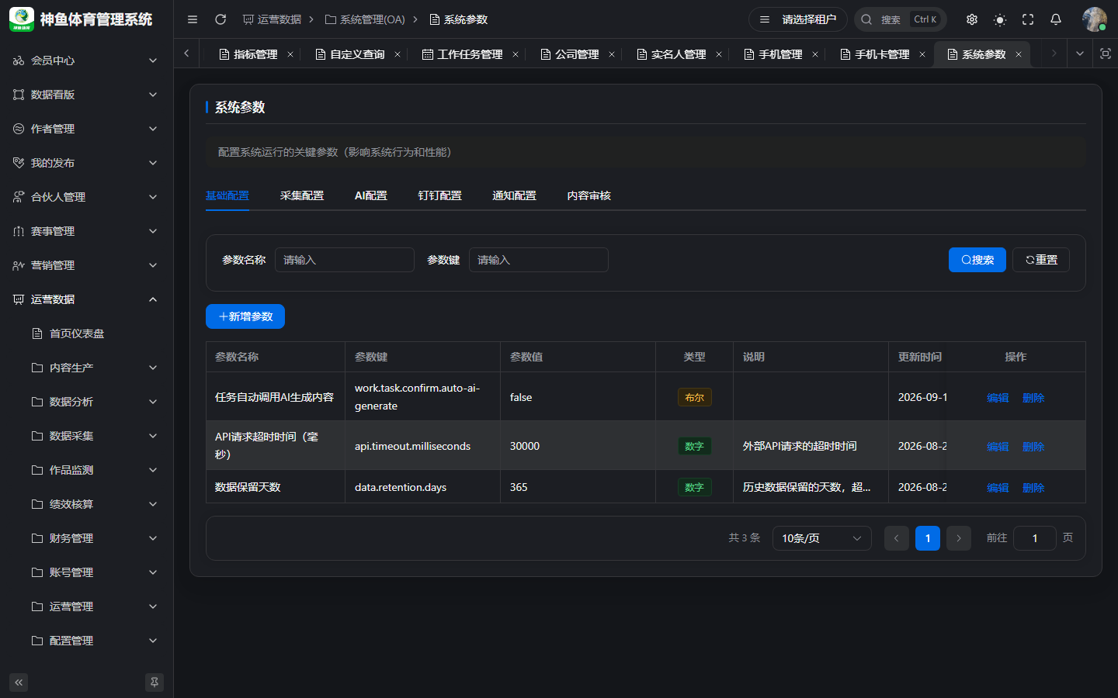
图 2-1 系统参数
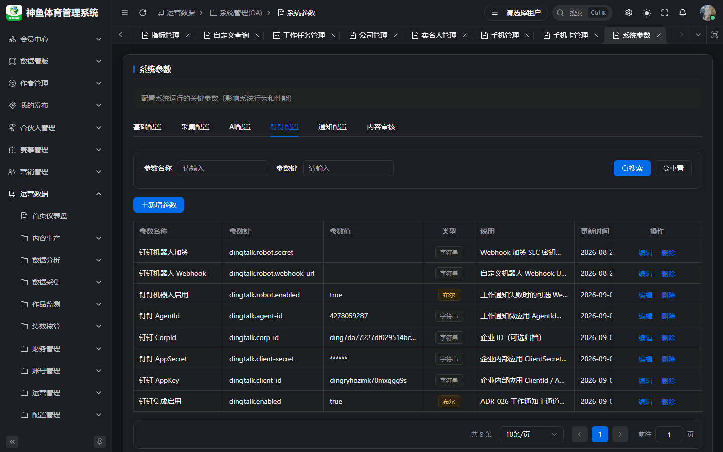
图 2-2 钉钉
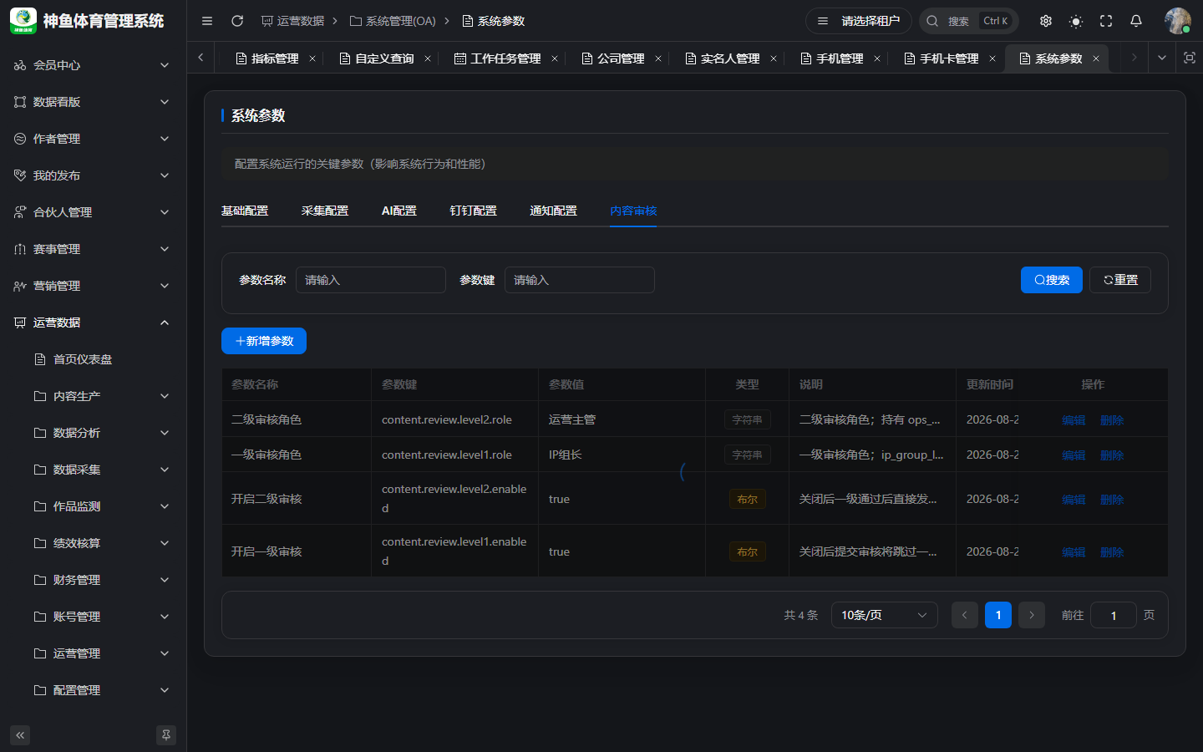
图 2-3 内容审核

2.1 功能说明
键值型租户配置；修改 立即影响后续业务（尤其审核、通知）。

2.2 操作流程
• 打开系统参数，选择 Tab（基础 / 钉钉 / 内容审核 / AI 等，以页面为准）。
• 修改参数 → 保存（若分 Tab 保存则逐 Tab 保存）。
• 关键变更前通知审核人/运营（一级、二级角色变更会导致队列变化）。

2.3 注意事项
• 无 oa:param:list 权限不可见菜单。
• 具体键名 SSOT：seed / ADR-017 / ADR-064；业务版 PRD 摘要见 [../产品使用操作手册.md](../产品使用操作手册.md) §8。

3. 内容审核与钉钉通知

3.1 内容审核 Tab
线上完整 URL：同上系统参数页 · 内容审核 Tab
!内容审核参数
参数键（示例） | 含义
content.review.level1.enabled | 一级审核开关
content.review.level2.enabled | 二级审核开关
content.review.level1.role | 一级角色（如 ip_group_leader）
content.review.level2.role | 二级角色（如 ops_manager）
ai.content.review.enabled | AI 内容是否额外审核（若页面提供）

维护字段：页面为键值表单，无独立「新建实体」；必填项 = 各键是否允许为空 — 待 Spec 确认（前端校验以实际表单为准）。

3.2 钉钉 Tab
!钉钉配置
用途：TASK_PENDING、审核待办等跳转链接；链接拼接规则见总册 §8（基址 + hash 路由）。
Out of Scope：钉钉开放平台账号申请、CorpId 审批流程（客户侧运维）。

4. AI 模型与提示词

4.1 AI 模型
菜单：配置管理 → AI模型
线上完整 URL：https://saas.shenyu.com/#/ops/config/config-ai-model
操作摘要：新增/编辑模型 endpoint、API Key（加密存储）、连通性测试 → 状态 CONNECTED 后内容页 AI 功能可用。
新建字段（Spec 摘要，PRD-M15 / 配置 PRD）：
字段 | 必填 | 说明
模型名称 | ✅ | 页面表单
模型类型 / 厂商 | ✅ | 字典或枚举
API 地址 / Key | ✅ | Key AES
状态 | ❌ | 测试通过后启用

逐字段 @NotNull 以 API config-ai-model 与前端 formRules 为准；本表为操作摘要。

4.2 AI 提示词
线上完整 URL：https://saas.shenyu.com/#/ops/config/config-ai-prompt
维护场景化 prompt 模板（内容生成、排版等）；与 SOP/内容类型映射关系见 ADR-054 与 UX-M2-AI。

5. 元数据与其他配置
功能 | 线上完整 URL | 说明
元数据维护 | https://saas.shenyu.com/#/ops/config/config-metadata | 自定义查询实体/字段 SSOT
阈值规则 | https://saas.shenyu.com/#/ops/config/config-threshold | 监测/预警
外部/内部采集配置 | .../config-external-collect 等 | Phase 2 / M10 运维向

元数据新建实体（API-M6 摘要）：
字段 | 必填 | 说明
entityCode | ✅ | 唯一
entityName | ✅
tableName | ✅ | 物理表
字段映射列表 | △ | 查询依赖

6. 角色、菜单与 Phase 2 边界

6.1 Football 角色与 OPS 菜单
项 | Phase 1 说明
菜单树 | DB system_menu 6100–6999；Dev 环境 seed SQL
角色分配 | Football 管理端 非 OPS 菜单内 — Out of Scope 逐步截图
权限码 | 与 oa:* / ops:* 对齐，见 ../../delivery/oa-menu-permission-map.csv

操作现象排查见 [通用入门与权限说明.md](./通用入门与权限说明.md) §1.2。

6.2 数据采集（M10）
菜单：运营数据 → 数据采集（日志、任务、质量等）
项 | 边界
运营日常 | 仅需保证 平台账号 · 采集 Tab 凭证有效
任务 cron / 私域桥接全量运维 | Phase 2 Out of Scope
外部 SSO / 独立登录 | Out of Scope

6.3 消息管理
线上完整 URL：https://saas.shenyu.com/#/ops/system-oa/system-message
站内信列表；与钉钉互补。

7. 附录：待 Spec 确认
项 | 说明
系统参数全量键清单表格 | 以 seed YAML/SQL 为准，业务版 PRD 未逐键列表
AI 模型 API Req 字段 | 需对照 AiModelConfig 后端 VO 与前端 rules 补全
Football 角色菜单操作手册 | 客户环境差异大，本期不写逐步 UI

修订：2026-09-20 v1.0
—— 截图于本地联调环境（http://127.0.0.1:5777）采集，数据为空属演示环境常态；账号口令请以实际环境为准，勿将密钥写入手册。

